**УРОК ОБУЧЕНИЯ ГРАМОТЕ (ЧТЕНИЕ) 1 КЛАСС**

**Балаева И.Е.**

*Муниципальное Бюджетное Общеобразовательное Учреждение Братовщинская Средняя Общеобразовательная школа Пушкинского муниципального района Московской области*

**Тема:** «Звук [ч'], буквы Ч, ч».

**Тип урока:** урок усвоения новых знаний.

**Цель:** познакомить с новыми буквами и звуками, научить давать характеристику словам с новыми звуками и анализировать их, развивать речь, фонематический слух, логическое мышление, на основе дифференцированного подхода формировать навык осознанного, выразительного чтения у детей с разными способностями к учению, воспитывать интерес к чтению книг.

**Учебные материалы**: учебник« Букварь» (авт. Андрианова), индивидуальные зеркальца для наглядности в произнесении звуков, компьютер, экран, карточки с типом заданий разного уровня сложности и скороговорками, слоговая таблица, палочки для конструирования буквы, цветные карандаши, на доске картинки из мультфильмов по произведениям Носова, портреты писателей Носова, Д. Родари и Э.Успенского, игровой материал.

**Ход урока.**

**I.Организационный момент.**

**Учитель.** Прозвенел звонок. Начинается урок. Сначала сядут те из вас, ребята, чье имя начинается с гласного звука. Теперь сядут те ребята, чье имя начинается с твердого согласного звука. А затем сядут те, чье имя начинается на мягкий согласный звук.

Молодцы! Никто не остался без места. Итак, наш урок начинается.

**II. Дыхательная разминка.**

**У**. Подготовим к работе артикуляционный аппарат, выполним упражнения на дыхание.

1) Вдыхаем носом морозную свежесть. Выдыхаем ртом. (3-4 раза)

2) Сдуваем снежинки с рукавичек (3 раза)

3) Наши руки замерзли, согреем их дыханием. (3-4 раза)

Молодцы, ребята. Теперь вы готовы к тому, чтобы выполнить все задания.

**III. Звуковая разминка.** (На экране появляются буквы, нужно их прочитать. Сначала медленно, затем быстро и четко)

|  |
| --- |
| А-О-У-Ы-И-Э А-У А-О Ы-И Э-А И-Э  АОУЫИЭ АИУОЭ С-З-Ж Ш-Ж-С ЖА-СА-ША  ЖБА-ЖБЭ |

**IV. Речевая гимнастика. Чтение скороговорок.**

**У.** Будем читать скороговорки. Сначала медленно и тихо, затем чуть быстрее, затем хором, потом быстро по одному. Учимся отрабатывать дикцию. (Каждому ребенку дается лист, на котором написаны скороговорки , которые он сможет прочитать. Кому-то посложнее, а кому-то полегче.)

1. Наш Полкан попал в капкан.

2. У Глаши - каша, а у Саши- простокваша.

3. У Кондрата куртка коротковата.

4. У Сани шары, а у Шуры сани.

5. Тимошка и Трошка крошат крошки в окрошку.

6. В пруду у Поликарпа - три плотвы, три карпа.

7. Отвори, Варвара, ворота, у двора коли дрова.

8. Коси коса, пока роса.

9. Краб крабу подарил грабли.

10. Кукушка кукушонку купила рубашонку.

11.На дворе трава, на траве дрова. Раз дрова, два дрова, три дрова.

12. Дед Данила делил дыню-дольку Диме, дольку Дине.

**У.** Какие слова вам было трудно читать?

**V. Актуализация знаний.**

У. Какой звук и букву мы изучали на прошлом уроке? Что вы можете рассказать об этом звуке? Какие еще бывают звуки и буквы? Чем отличается звук от буквы? Для чего нам нужны звуки и буквы?

Повторим пройденный материал. Поработаем по группам на карточках. Сильные учащиеся помогают тем, кто нуждается в помощи.

(Дети получают задания разного уровня сложности по группам)

1 группа: задание на «ёжиках». Составить звуковую схему слова «ёжик», написать количество слогов, букв, звуков.

2 группа: задание на «мышатах». Поставить ударение в словах «мышата», «малыши», обозначить безударную гласную, разделить слова на слоги.

3 группа: задание на «лисятах». Подчеркнуть буквы, которыми различаются слова, прочитать их правильно: ходит - ходят, спросил - сбросил. Поставить ударение. Как изменился смысл слова? Проверка с помощью сигнальных карточек: красный цвет карточки - неверный ответ, зеленый цвет – согласен с ответом товарища. Сравниваем, что у кого не так. Затем проверяем по эталону, который возникает на экране после проверки.

**У.** Что было трудным в задании?

**VI. Постановка цели урока. Знакомство с новыми звуками.**

**У.** Ребята, а ну-ка отгадайте загадку, кто к нам пришел в гости на урок?

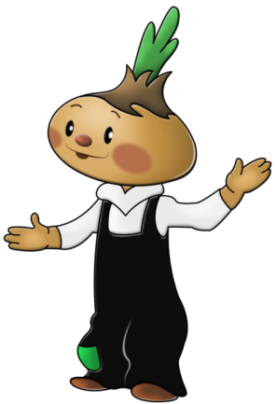1)Многим долго неизвестный

Стал он каждому дружком.

Вам по сказке интересной

Мальчик - луковка знаком.

Очень просто и недлинно

Он зовется….(Чиполлино)

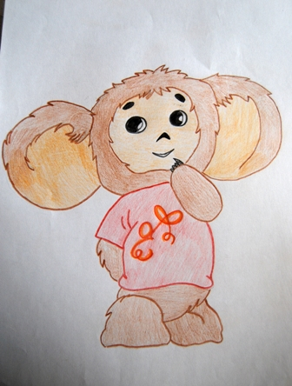2) Я был когда-то странной

игрушкой безымянной,

К которой в магазине

Никто не подойдет,

Теперь я ………, (Чебурашка)

И каждая дворняжка

При встрече сразу

Лапу подает.

**У.** Ребята,а из каких сказок эти герои?

**Дети.** «Приключения Чипполино» Джанни Родари, «Чебурашка и Крокодил Гена» Эдуарда Успенского)

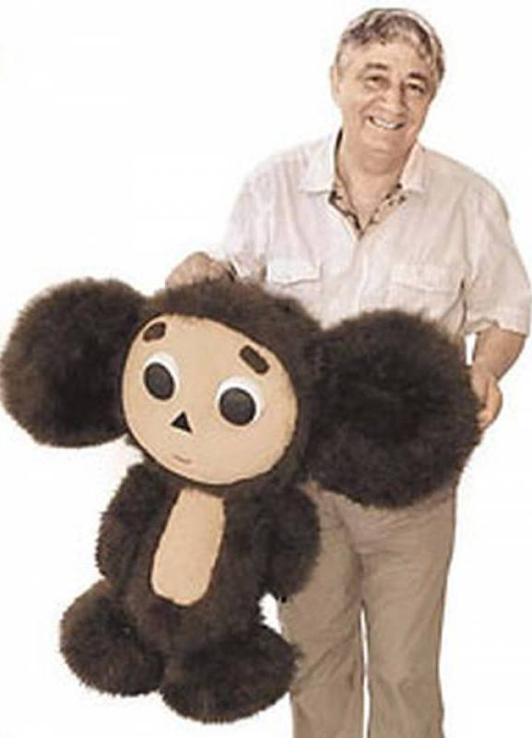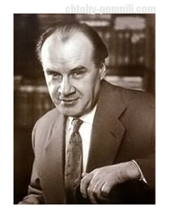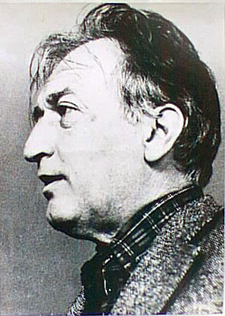

**У.** Правильно, ребята. Познакомьтесь с писателями, которые создали для вас таких замечательных персонажей. А зачем же Чиполлино и Чебурашка пришли к нам? Что общего у этих героев?

**Д.** Их имена начинаются со звука [Ч'].

**У.** Да, ребята, сегодня Чиполлино и Чебурашка хотят познакомить нас с этим звуком и буквой, которой он обозначается. Они будут задавать нам разные задания и проверят, умеете ли вы думать, отвечать на вопросы, дружно работать.

Давайте исследуем этот звук и дадим характеристику по следующему плану - он лежит у вас на партах. То, что подходит для характеристики нового звука, обведем простым карандашом. Возьмите свои зеркальца, осмотрите на свой ротик и произнесите звук [ч'].

Что мы можем сказать о нем по плану?

План.

1. Гласный? Согласный?
2. Твердый? Мягкий?
3. Звонкий? Глухой?
4. Парный? Непарный?

**Д.** Этот звук согласный. Воздух встречает преграду.

**У**. Попробуйте подобрать слова, в которых этот звук произносится твердо. Как вы думаете, почему мы не смогли подобрать слова с твердым звуком?

**Д**. Этот звук мягкий.

**У.** Запомните, в русском языке звук [ч'] всегда только мягкий. Он не имеет твердой пары. Он непарный.

(Дети дают полную характеристику звуку [ч'] по плану)

**У.** А теперь игра «Кто внимательный?» Чипполино и Чебурашка желают знать кто из вас самый внимательный? Я буду называть слова. Если вы услышите звук [ч'], то хлопните в ладоши.

*Шёлк, шептать, чирикать, цапля, чибис, шоколад, честный, шапка, чулок.*

Молодцы, а теперь сами придумайте слова, где звук [ч'] стоит в конце слова.

**Д**. Мяч, грач, врач, калач, печь…

**У.** А теперь в середине слова.

**Д.** Качели, дочка, печка, свечка, лучик, мочалка…

**VII** *.***Знакомство с новыми буквами.**

**У**. На письме звук [ч']обозначаетсябуквой « Че». Откройте буквари на стр.96. Это печатные и письменные буквы. Почему их две? На что похожа буква Ч?

(Учитель демонстрирует рисунки)

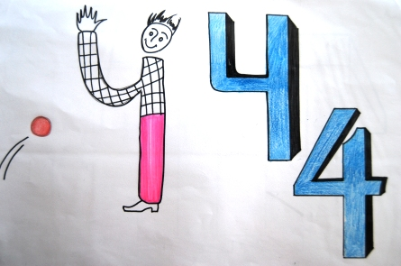

**Д.** Насетку для мяча, на цифру 4.

**У.**Сравните написание печатной и письменной букв Ч в букварике.

**Д**. Похожи на букву У.

**У.** Найдем их в классной кассе. Сконструируем её из палочек.

Какие вы молодцы, и с этим заданием справились.

**VIII. Чтение слогов, слов по таблице.**

1) ЧА ЧО ЧУ ЧИ

**У**.Дополните до полного слова.

**Д**. Ча- частушка, чо- сверчок,чу- чулок, чи –чибис, чи-кирпичи.

2) Что общего у слов первого столбика?

**Д**. Одинаковые буквы.

**У.** Чем различаются слова?

**Д**. Ударением, значением.

**У**. А слова второго столбика?

**Д**. Общий корень, где-то есть ударение в корне, а где-то нет.

**У**. А в словах третьего столбика?

**Д**. Есть секретик в слове «ночь» -мягкий знак, « что»-говорим «што», « чтобы»- говорим «штобы».

**У.** Буквой «ч» обозначается звук [ш].

3) Работа со звуковой схемой слова «чудо».

**У**. Сколько слогов в слове? Назовите 1,2 слог. На какой слог падает ударение? Какой звук стоит после звука [ч']?

**Д.** [у]

**У.** А почему же звук [ч'] отмечен зеленым цветом?

**Д.** Он мягкий, не дружит с гласными.

**IX. Физминутка «Часики».**

Тик-так, тик-так-

Все часы идут вот так:

Тик-так! (наклоны)

Смотри скорей, который час:

Тик-так, тик-так, тик-так (качаемся как маятник)

Налево-раз, направо-раз

Мы тоже можем так.

Тик-так, тик-так, тик-так.

**X. Работа с текстом. Стр.96 У.**  **У.**Сейчас я вам прочитаю отрывок, возможно вы узнаете из рассказа какого детского писателя этот эпизод. (Учитель читает эпизод из рассказа Н.Носова«Бобик в гостях у Барбоса, показывает портрет писателя, картинки из мультфильмов)

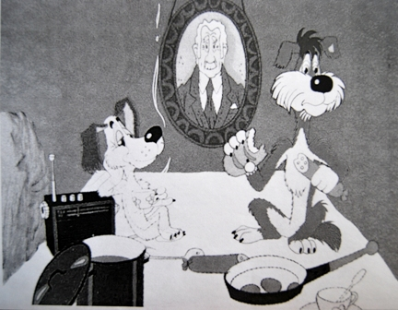

**У.** Понравился рассказ? Как называется такой текст, в котором герои говорят друг с другом?

**Д.** Такой текст называется диалог.

**У.** На что указывает название рассказа?

**Д.** На его главных героев.

(Чтение по ролям заранее назначенных учащихся)

**У.** Почему Бобик не понимал слова Барбоса?

**Д.** Слова «ходить» и « бить» использованы в переносном значении.

**У.**Чего испугался Бобик?

**(Жужжащее чтение.)**

**У.** А теперь попробуем разыграть диалог в этом этот сюжете, но сначала запомним последовательность вопросов в диалоге. (Выбираются учащиеся **для** **чтения по ролям**).

**XI. Игра на нахождение слов в переносном значении.**

**У.** Послушайте стихотворение В. Орлова «Часы» и назовите слова, которые используются в переносном значении.

Говорят: «Часы стоят».

Говорят: «Часы спешат».

Говорят: «Часы идут»,

Но немного отстают.

Мы смотрели с Мишкой вместе,

Но часы стоят на месте.

**Д.** Слова «стоят», «спешат», «идут» используются в переносном смысле, потому что часы - неодушевленный предмет.

( Работа с иллюстрациями в учебнике.)

**У**. Рассмотрим рисунки внизу страницы. О каких предметах можно сказать, что они идут?

**Д**. О поезде, о человеке, о дожде, дыме.

**У.** О каких предметах можно сказать, что они плывут?

**Д.** О корабликах, облаках.

**У.** О каких предметах можно сказать, что они ползут?

**Д.** О туче, об улитке.

**У**. В каких случаях слова использовались в прямом значении?

**Д.** Когда речь шла о человеке, корабле, улитке.

**У.** А когда в переносном?

**Д.** Когда говорилось о дожде, поезде, облаке, туче, дыме.

**XII. Работа со звуко-буквенной схемой.**

**У.** Ребята, Чебурашка и Чипполино хотят узнать, умеете ли вы составлять звуковые схемы слов?

*Чайка:*

*Слогов?*

*Букв?*

*Звуков?*

(Дети рисуют схему слова, делят на слоги, определяют ударение, в квадратиках ставят цветные карточки, соответствующие гласным и согласным звукам)

**XIII. Работа в тетради стр. и индивидуальных листочках.**

№1. Дети разбирают противоположное значение слов: длинная- короткая, быстро- медленно.

*Воспитательный момент*:  **У.** Все дети должны обязательно научиться определять время по часам. Это поможет вам быть более точными, правильно распределять время, выполнять режим дня.

Раскрашивание картинки со словами на заранее разложенных листочках. На них изображены разные предметы, в названиях некоторых предметов присутствует новый звук. Задание: раскрасить только те предметы, в названиях которых находится звук [ч'].

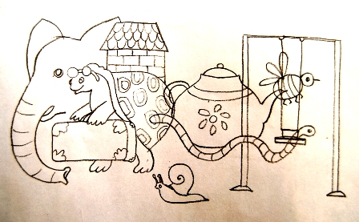

**XIV. Итог урока.**

У. Итак, ребята, со всеми заданиями Чебурашки и Чипполино вы справились. Урок подошел к концу. Что нового вы узнали на уроке? Что понравилось? В чем испытывали трудности? Как думаете, почему? Оцените свою работу на уроке.